Защита Отечества – долг каждого гражданина, почетная обязанность каждого мужчины. Чтобы сберечь страну от недругов нужно быть сильным и смелым. Ежегодно в канун Дня защитника Отечества Песчанокопский учебный спортивно-технический клуб ДОСААФ России и Муниципальное бюджетное образовательное учреждение дополнительного образования детей Центр внешкольной работы проводят соревнования по военно-прикладному многоборью среди учащихся образовательных учреждений Песчанокопского района. Не стал исключением и этот год.
20 февраля 2014 года в соревнованиях приняли участие сборные команды всех 13 образовательных учреждений района.
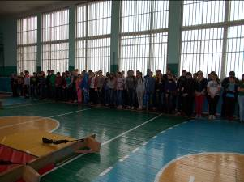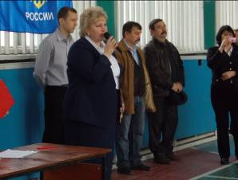
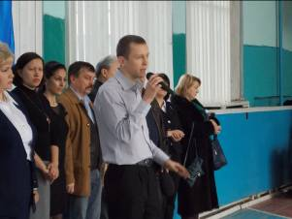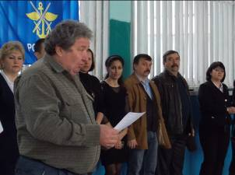
Соревнования проводились по следующей программе: стрельба из пневматического оружия; сборка и разборка автомата; снаряжение магазина; подтягивание (мальчики), поднимание туловища (девочки).

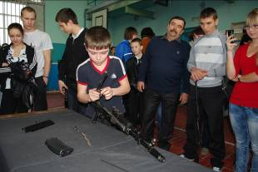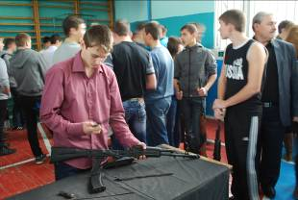
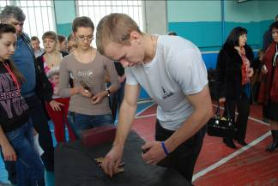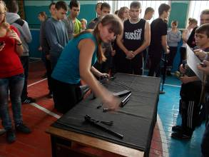
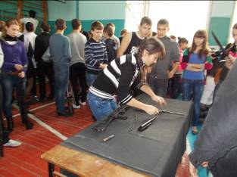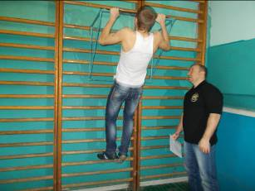
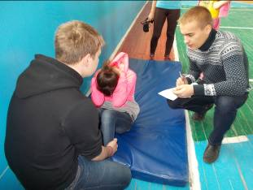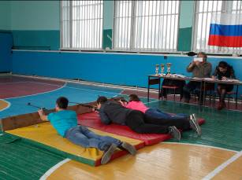
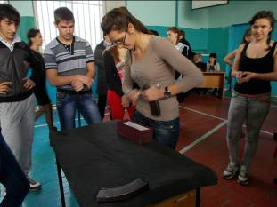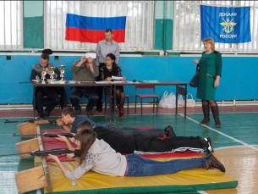

В итоге соревнований места распределились следующим образом. Первое общекомандное место заняла команда МБОУ СОШ №39 п. Дальнее Поле, второе место- команда МБОУ Песчанокопской СОШ№2, третье место-команда Песчанокопской СОШ№3.
В личном зачете лучшими стали:
Стрельба из пневматического оружия среди девочек:
1 место- Кощенкова Анна МБОУ ПСОШ№2
2 место- Костина Анна МБОУ ЛСОШ№16
3 место- Безносова Анастасия МБОУ РСОШ№38
Стрельба из пневматического оружия среди юношей:
1 место- Кирнос Станислав МБОУ НСОШ№30
2 место-Данилевич Станислав МБОУ РСОШ№9
2 место- Некрасов Матвей МБОУ БСОШ№20
2 место-Пожидаев Анатолий МБОУ ЛСОШ№16
Снаряжение магазина:
Девочки
1 место-Васютина Оксана МБОУ СОШ №39 п. Дальнее Поле
2 место- Зуева Юлия МБОУ ПСОШ№3
3 место- Бахтинова Валентина МБОУ ПСОШ№2
Мальчики
1 место- Айвазян Артем МБОУ ПСОШ№3
2 место- Золотарь Владислав МБОУ РСОШ№38
3 место- Апальков Иван МБОУ СОШ№39 п. Дальнее Поле
Сборка разборка автомата:
Девочки
1 место- Костина Анна МБОУ ЛСОШ№16
2 место- Огурцова Алина МБОУ СОШ№39 п. Дальнее Поле
3 место- Коломыцева Елена МБОУ РСОШ№9
Мальчики
1 место- Манукян Гранд МБОУ ПСОШ№2
2 место- Алфутов Артем- МБОУ СОШ№39 п. Дальнее Поле
3 место- Долженко Владислав МБОУ ПСОШ№1 им. Г.В. Алисова
Понимание туловища девочки:
1 место- Манукян Асмик МБОУ ПСОШ №2
2 место- Сычева Виктория МБОУ ПСОШ №3
3 место- Ерохина София МБОУ СОШ№39 п. Дальнее Поле
Подтягивание мальчики:
1 место- Манукян Гранд МБОУ ПСОШ №2
2 место- Проценко Кирилл МБОУ ПСОШ№1 им. Г.В. Алисова
3 место- Светличный Александр МБОУ ПСОШ №3

После прохождения всех этапов соревнований команды посетили экспозицию, рассказывающую о воинах, погибших при исполнение воинского долга, подготовленную юными краеведами.
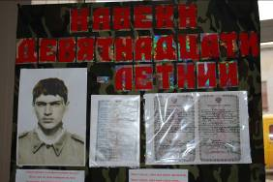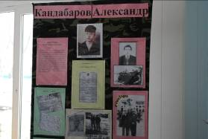

Юные экскурсоводы провели экскурсии по материалом стендов.
